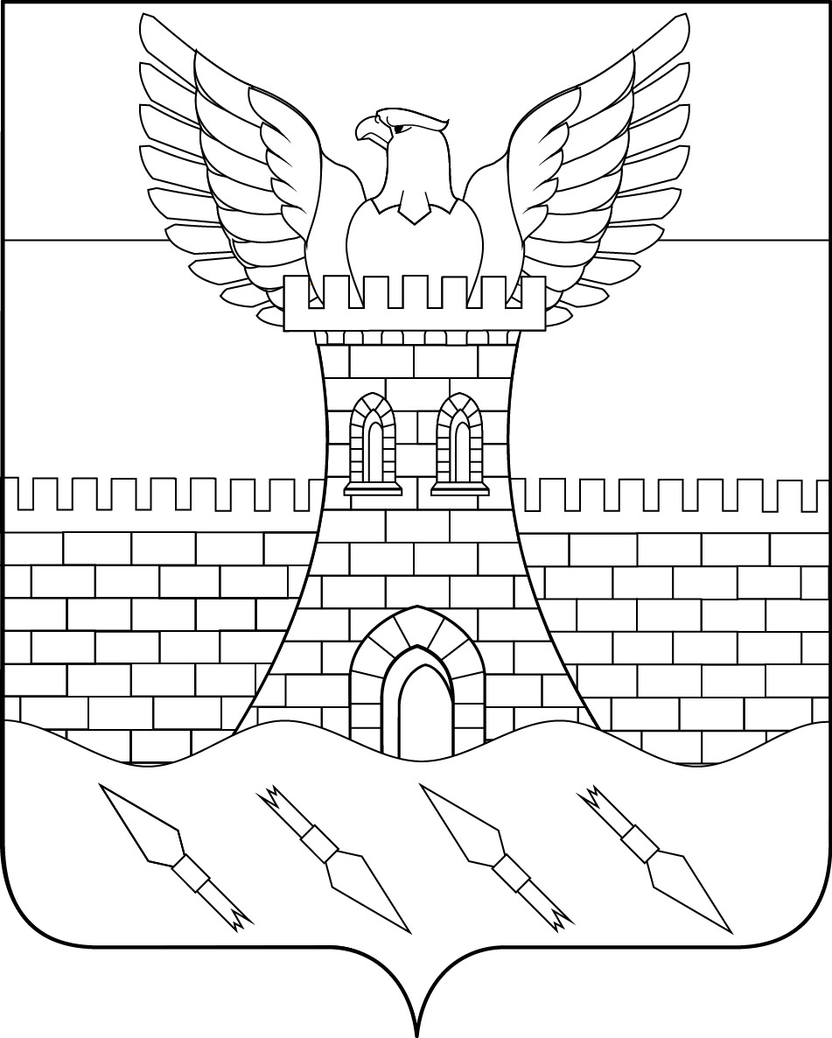

АДМИНИСТРАЦИЯ ПШЕХСКОГО СЕЛЬСКОГО ПОСЕЛЕНИЯ
БЕЛОРЕЧЕНСКОГО РАЙОНА

ПОСТАНОВЛЕНИЕ

от 7.12.2022 № 224

станица Пшехская

Об утверждении Порядка проведения антикоррупционной
экспертизы нормативных правовых актов
и проектов нормативных правовых актов
администрации Пшехского сельского поселения
Белореченского района

Принимая во внимание протест Белореченской межрайонной прокуратуры от 30 сентября 2022 года №7-02/Прдп338-22-20030017, в целях обеспечения проведения экспертизы нормативных правовых актов и проектов нормативных правовых актов администрации Пшехского сельского поселения Белореченского района в соответствие с требованиями действующего законодательства, в соответствии с Федеральным законом от 25 декабря 2008 года №273-ФЗ «О противодействии коррупции», Федеральным законом от 17 июля 2009 года №172-ФЗ «Об антикоррупционной экспертизе нормативных правовых актов и проектов нормативных правовых актов», Федеральным законом от 11 октября 2018 года №362-ФЗ "О внесении изменений в статью 5 Федерального закона от 17 июля 2009 года № 172-ФЗ "Об антикоррупционной экспертизе нормативных правовых актов и проектов нормативных правовых актов", Законом Краснодарского края от 23 июля 2009 года № №1798-КЗ «О противодействии коррупции в Краснодарском крае», Постановлением Правительства Российской Федерации от 26 февраля 2010 года №96 «Об антикоррупционной экспертизе нормативных правовых актов и проектов нормативных правовых актов», руководствуясь статьей 32 Устава Пшехского сельского поселения Белореченского района, п о с т а н о в л я ю:
1. Утвердить Порядок проведения антикоррупционной экспертизы нормативных правовых актов и проектов нормативных правовых актов администрации Пшехского сельского поселения Белореченского района (прилагается).
2. Общему отделу администрации Пшехского сельского поселения Белореченского района (Козориз И.Г.) опубликовать настоящее постановление в газете «Огни Кавказа» и обеспечить его размещение на официальном сайте администрации Пшехского сельского поселения Белореченского района в информационно-телекоммуникационной сети «Интернет».

3. Признать утратившим силу п. 1 постановления администрации Пшехского сельского поселения Белореченского района от 02 марта 2011 года №62 «Об утверждении порядка проведения антикоррупционной экспертизы нормативных правовых актов и проектов нормативных правовых актов Пшехского сельского поселения Белореченского района».
4. Контроль за выполнением настоящего постановления оставляю за собой.
5. Постановление вступает в силу со дня его опубликования.

Глава Пшехского сельского поселения
Белореченского района М.В. Пильгуев

Приложение
к постановлению администрации
Пшехского сельского поселения
Белореченского района
от 7.12.2022 № 224

ПОРЯДОК
проведения антикоррупционной экспертизы
нормативных правовых актов и проектов нормативных
правовых актов администрации Пшехского сельского поселения
Белореченского района

- Общие положения

1.Настоящий Порядок определяет процедуру проведения антикоррупционной экспертизы нормативных правовых актов и проектов нормативных правовых актов администрации Пшехского сельского поселения Белореченского района.
2. Антикоррупционная экспертиза нормативных правовых актов (их проектов) проводится в целях выявления и устранения содержащихся в них коррупциогенных факторов, определенных Методикой проведения антикоррупционной экспертизы нормативных правовых актов и проектов нормативных правовых актов, разработанной в соответствии с Федеральным законом Российской Федерации от 17 июля 2009 года №172-ФЗ «Об антикоррупционной экспертизе нормативных правовых актов и проектов нормативных правовых актов» и установленных Постановлением Правительства Российской Федерации от 26 февраля 2010 года №96 «Об антикоррупционной экспертизе нормативных правовых актов и проектов нормативных правовых актов».
3. Антикоррупционной экспертизе подлежат все нормативные правовые акты, а также проекты нормативных правовых актов администрации Пшехского сельского поселения Белореченского района, за исключением имеющих индивидуальный характер.
4. Антикоррупционная экспертиза нормативных правовых актов (их проектов) проводится в рамках проведения их правовой экспертизы, мониторинга их применения и внесения изменений в нормативный правовой акт.
5. Антикоррупционная экспертиза нормативных правовых актов (их проектов) проводится общим отделом администрации Пшехского сельского поселения Белореченского района (далее Уполномоченный орган).
6. При проведении антикоррупционной экспертизы органы и лица,
уполномоченные на ее проведение, руководствуются федеральными
законами, нормативными правовыми актами правительства Российской Федерации, закона Краснодарского края о противодействии коррупции в Краснодарском крае и настоящим Положением.
7. Институты гражданского общества и граждане Российской Федерации могут в порядке, предусмотренном нормативными правовыми актами Российской Федерации с учетом положений Федерального закона от 17 июля 2009 года №172-ФЗ «Об антикоррупционной экспертизе нормативных правовых актов и проектов нормативных правовых актов», проводить независимую антикоррупционную экспертизу нормативных правовых актов (проектов нормативных правовых актов).

2. Порядок проведения антикоррупционной экспертизы
проектов нормативных правовых актов

1. Антикоррупционная экспертиза проектов нормативных правовых актов проводится в целях выявления в них положений, способствующих созданию условий для проявления коррупции.
2. Разработчики проектов нормативных правовых актов администрации Пшехского сельского поселения Белореченского района по собственной инициативе обязаны направлять их в Уполномоченный орган для проведения антикоррупционной экспертизы. Проект нормативного правового акта, представляемый в Уполномоченный орган для проведения антикоррупционной экспертизы, дополняется пояснительной запиской, содержащей:
- цели, которые преследуются принятием проекта нормативного правового акта;
- определение возможных последствий принятия проекта нормативного правового акта.
3. Антикоррупционная экспертиза проекта нормативного правового акта проводится в течение не более 7 рабочих дней со дня его поступления на проведение правовой экспертизы в форме анализа на коррупциогенность разрабатываемых норм проекта нормативного правового акта.
4. Антикоррупционная экспертиза проекта нормативного правового акта проводится специалистами Уполномоченного органа, не принимавшими участия в его разработке.
5. По результатам рассмотрения проекта нормативного правового акта уполномоченным органом готовится заключение, которое прилагается к проекту.
6. Заключение подписывается руководителем Уполномоченного органа.
В заключении должны содержаться следующие сведения:
- дата подготовки заключения;
- вид и наименование проекта правового акта, прошедшего антикоррупционную экспертизу;
- положения проекта правового акта, способствующие созданию условий для проявления коррупции, с указанием структурных единиц проекта правового акта (разделы, главы, статьи, части, пункты, подпункты, абзацы) и соответствующие коррупциогенные факторы (в случае выявления указанных положений), наименование коррупциогенного фактора указывается в соответствии с Методикой проведения антикоррупционной экспертизы нормативных правовых актов и проектов нормативных правовых актов, утвержденных Постановлением Правительства Российской Федерации от 26 февраля 2010 года №96 «Об антикоррупционной экспертизе нормативных правовых актов и проектов нормативных правовых актов»;
- предложения о способах устранения выявленных в проекте правового акта положений, способствующих созданию условий для проявления коррупции;
- в заключении могут быть отражены возможные негативные последствия сохранения в проекте правового акта положений, способствующих созданию условий для проявления коррупции, а также выявленные при проведении антикоррупционной экспертизы положения, которые не относятся к коррупционным факторам, но могут способствовать созданию условий для проявления коррупции.
7. Заключение уполномоченного органа носит рекомендательный характер и подлежит обязательному рассмотрению разработчиком проекта в течение 5-х рабочих дней со дня подписания заключения.

3. Порядок проведения антикоррупционной
экспертизы нормативных правовых актов

1. Антикоррупционная экспертиза нормативных правовых актов администрации Пшехского сельского поселения Белореченского района проводится Уполномоченным органом при мониторинге их применения, внесения изменений в нормативный правовой акт, в целях выявления в них положений, способствующих созданию условий для проявления коррупции.
1.1. Не допускается проведение независимой антикоррупционной экспертизы нормативных правовых актов (проектов нормативных правовых актов):
1) гражданами Российской Федерации (далее - граждане), имеющими неснятую или непогашенную судимость;
2) гражданами, сведения о применении к которым взыскания в виде увольнения (освобождения от должности) в связи с утратой доверия за совершение коррупционного правонарушения включены в реестр лиц, уволенных в связи с утратой доверия;
3) гражданами, осуществляющими деятельность в органах и организациях, указанных в пункте 3 части 1 статьи 3 настоящего Федерального закона;
4) международными и иностранными организациями;
5) некоммерческими организациями, выполняющими функции иностранного агента.
2. Решение о направлении правового акта на антикоррупционную экспертизу принимает:
глава Пшехского сельского поселения Белореченского района - в отношении нормативных правовых актов администрации Пшехского сельского поселения Белореченского района;
уполномоченный орган в ходе мониторинга их применения.
3. Срок проведения антикоррупционной экспертизы нормативного правового акта устанавливается лицом, принявшим решение о направлении нормативного правового акта на экспертизу, и не может превышать 30 календарных дней со дня принятия решения о ее проведении.
4. По результатам антикоррупционной экспертизы готовится заключение, в котором отражаются выявленные при ее проведении коррупциогенные факторы с указанием структурных единиц нормативного правового акта, в которых они выявлены, и рекомендации по изменению формулировок правовых норм для устранения их коррупциогенности.
В заключении могут быть отражены возможные негативные последствия сохранения в нормативном правовом акте выявленных коррупциогенных факторов.
5. Заключение носит рекомендательный характер и подлежит обязательному рассмотрению разработчиком нормативного правового акта.
6. Заключение о проведении антикоррупционной экспертизы хранится в делах Уполномоченного органа, а также прилагается к постановлению администрации Пшехского сельского поселения Белореченского района.
7. Общий отдел администрации Пшехского сельского поселения Белореченского района 5 числа каждого месяца обеспечивает направление принятых администрацией нормативных правовых актов с сопроводительным письмом в Белореченскую межрайонную прокуратуру для проведения антикоррупционной экспертизы.
8. В случае обнаружения в нормативных правовых актах, в проектах
нормативных правовых актов коррупциогенных факторов, принятие мер по
устранению которых, не относится к компетенции органов местного
самоуправления, Уполномоченный орган письменно информирует об этом
Белореченскую межрайонную прокуратуру в день установления таких
фактов.

4. Размещение электронной копии текста нормативных правовых актов
(проектов нормативных правовых актов) на официальном сайте
администрации Пшехского сельского поселения Белореченского района

1. Нормативные правовые акты (проекты нормативных правовых актов) подлежат размещению ответственным должностным лицом за размещение информации в сети Интернет, на официальном сайте администрации Пшехского сельского поселения Белореченского района, в разделе, предназначенном для проведения антикоррупционной экспертизы. Ответственное должностное лицо размещает нормативный правовой акт (проект нормативного правого акта) в течение рабочего дня, следующего за днем его поступления.
2. Размещенные на официальном сайте в сети Интернет электронные копии проектов нормативных правовых актов предназначены для изучения независимыми экспертами.
При этом повторное размещение проекта нормативного правового акта на сайте администрации Пшехского сельского поселения Белореченского района требуется только в случае изменения его редакции по итогам общественного обсуждения.
3. Срок проведения независимой антикоррупционной экспертизы не может быть менее 7 дней.

5. Учет результатов антикоррупционной экспертизы,
проводимой органами прокуратуры, а также независимой
антикоррупционной экспертизы

1. Положения нормативного правового акта, способствующие созданию условий для проявления коррупции, выявленные антикоррупционной экспертизой, проведенной Белореченской межрайонной прокуратурой, а также независимой антикоррупционной экспертизой, устраняются с учетом предложений о способе устранения коррупциогенных факторов, указываемых в заключениях.
2. В случае несогласия с результатами антикоррупционной экспертизы, проведенной институтами гражданского общества, гражданами, проект нормативного правового акта направляется главе Пшехского сельского поселения Белореченского района с приложением поступивших заключений, а также пояснительной записки с обоснованием причин несогласия, которыми устанавливается порядок разрешения разногласий, возникающих при оценке указанных в заключении коррупциогенных факторов.
3. Результат общественной антикоррупционной экспертизы отражается в заключении уполномоченного органа, которое размещается на сайте администрации Пшехского сельского поселения Белореченского района.
Заключение по результатам независимой антикоррупционной экспертизы носит рекомендательный характер и подлежит обязательному рассмотрению органом, принявшим (издавшим) нормативный правовой акт (его проект), в тридцатидневный срок со дня его получения.
3.1. По результатам рассмотрения гражданину или организации, проводившим независимую экспертизу, направляется мотивированный ответ (за исключением случаев, когда в заключении отсутствует информация о выявленных коррупциогенных факторах, или предложений о способе устранения выявленных коррупциогенных факторов), в котором отражается учет результатов независимой антикоррупционной экспертизы и (или причины несогласия с выявленным в проекте нормативного правового акта коррупциогенным факторам).
3.2. Положения проекта нормативного правового акта, способствующие созданию условий для проявления коррупции, выявленные при проведении независимой антикоррупционной экспертизы, устраняются на стадии доработки проекта нормативного правового акта.
4. Требование прокурора об изменении нормативного правового акта, направленное в администрацию Пшехского сельского поселения Белореченского района, подлежит обязательному рассмотрению не позднее, чем в 10 дневный срок со дня поступления, с участием прокурора. Требование может быть обжаловано в установленном порядке.
Заключения антикоррупционной экспертизы, составленные Белореченской межрайонной прокуратурой, а также независимой антикоррупционной экспертизой по результатам проведенной экспертизы принятых нормативных правовых актов хранятся в делах Уполномоченного органа и общего отдела Пшехского сельского поселения Белореченского района.

Начальник общего отдела администрации
Пшехского сельского поселения
Белореченского района З.Н. Кривошеева

